招 标 文 件

项目名称：江苏开放大学实验室定制桌椅
项目编号： 2017-ZB-XC029

江苏开放大学

特别提示：
1.请投标人认真阅读招标文件，严格按照招标文件要求制作投标文件，如对招标文件内容和要求有疑问，请电话咨询或书面质疑，以避免投标无效；
2.招标公告与招标文件不一致的条款以招标文件为准;
3.如发现招标文件存在影响公正评标的条款、项目，请即向招标联系人质疑、指出。
4.有恶意串标、提供虚假材料、中标后不按要求履约等行为的供应商将被列入学校采购黑名单，三年之内不能参加学校任何招投标活动，情节严重的，将向省采购中心投诉。
一、投标项目基本情况：
本项目预算：12万。
二、投标人资质要求：
（一）参加本次采购活动应当符合《中华人民共和国政府采购法》第二十二条的规定，并具备下列条件：
（1）具有独立承担民事责任的能力（请提供法人或者其他组织的营业执照等证明文件，自然人的身份证明）；
（2）具有良好的商业信誉和健全的财务会计制度（请提供财务状况报告）；
（3）具有履行合同所必需的设备和专业技术能力（请提供具备履行合同所必需的设备和专业技术能力的证明材料）；
（4）有依法缴纳税收和社会保障资金的良好记录（请提供依法缴纳税收和社会保障资金的相关材料)；
（5）参加政府采购活动前三年内，在经营活动中没有重大违法记录（请提供参加政府采购活动前3年内在经营活动中没有重大违法记录的书面声明）；
（6）法律、行政法规规定的其他条件
（二）采购人根据采购项目的特殊要求规定的特定条件：无。
（三）本项目不接受联合体响应。
三、报价及付款条件
（一）投标报价为一次性报价方式，包括产品本身价格、安装费、运输费、验收费、技术服务费（包括技术资料、图纸提供等）、伴随服务及因产品本身及供货相关的各种税金等全部费用。
（二）学校不提供预付款，所有货物全部到货，且验收合格后付款。
（三）报价单位需对上述项目全部报价，最低价不作为中标保证（在密封的文件上注明所投项目）。
四、免费质保期、供货期及样品要求
1、所有家具设备提供不低于五年的原厂免费质保；24小时响应时间服务；家具出现故障，12小时内完成修复，否则提供同等型号的备品，供校方无偿使用。
2、供货期限：签订合同后15天将所有家具运送至指定地点并完成全部组装调式工作。
3、供应商需提供实验桌1和方凳各一套，作为样品。样品作为交付的依据保存在校方，并可以作为交付的货物之一。样品应在递交投标文件的当天上午9:00送到本校指定的地点安装、调试完整无误。
送样地址：南京市鼓楼区江东北路399号（江东北路与定淮门大街交叉口西南角）二楼 第二会议室室；
五、评标方式：
评标工作小组在对投标人所投产品的配置、品牌、技术功能、报价与售后服务以及公司业绩、信用等进行综合评分，得分最高者中标。对未中标人，将不作任何解释，标书不退回。
序号 | 评分因素 | 评审标准 | 分值
1 | 价格 | 采用低价优先法计算，即满足招标文件要求且投标价格最低的投标报价为评标基准价，其价格分为满分。其他投标人的价格分统一按照下列公式计算：投标报价得分=(评标基准价/投标报价)×40（小数点保留两位）。 | 40
2.1 | 技术 | 投标产品对招标文件具体需求的响应程度：基本响应即满足招标文件主要的技术指标、参数要求的得12分，在此基础上有正偏离（需评委会认定有实际意义）的每项加1分，最高不超过3分，有负偏离的每项减2分，负偏离超过5项本2.1项不得分。 | 15
2.2 | 技术 | 投标产品的所用的品牌、性能、质量以及先进性、匹配性、可靠性、稳定性：根据各投标产品的品牌、性能、质量及先进性、匹配性、可靠性、稳定性酌情打分，较好4-5分，一般3-2分，其他1分及以下。（5分） | 5
3 | 资质 | 投标企业通过ISO9000系列质量认证、ISO14001环境管理体系认证；中国环境标志产品认证证书，每提供一个证书得2分。（6分） | 6
4 | 业绩 | 请提供2014年以来2份同类或类似项目合同（金额不少于15万），一个有效案例得2分（提供合同复印件、盖章验收证明或发票底单）。 | 4
5 | 售后服务和质保期 | 响应招标文件售后服务及质保期基本要求得3分，优于招标文件售后服务及质保期基本要求可酌情加分，每增加一年免费质保加1分，最多加3分。未响应的不得分。 | 6
6 | 本地化服务 | 所在地在南京或非南京地区注册的企业在南京地区要具有在工商部门注册的分公司作为售后服务证明，并提供授权代表在公司满1年以上的南京市社保缴费证明得4分。（以营业执照原件和社保缴费证明原件为准） | 4
7 | 样品分 | 供应商需按照校方要求提供样品，评委根据样品的质量打分。 | 20
 |  |  | 100

六、项目需求：
序号 | 货物名称 | 图片 | 生产厂家及品牌 | 产地 | 尺寸（mm) （长*宽*高） | 材质及技术参数要求等 | 数量 | 单位 | 单价（元） | 总价（元） | 质保期 | 备注
1 | 实验桌1 | 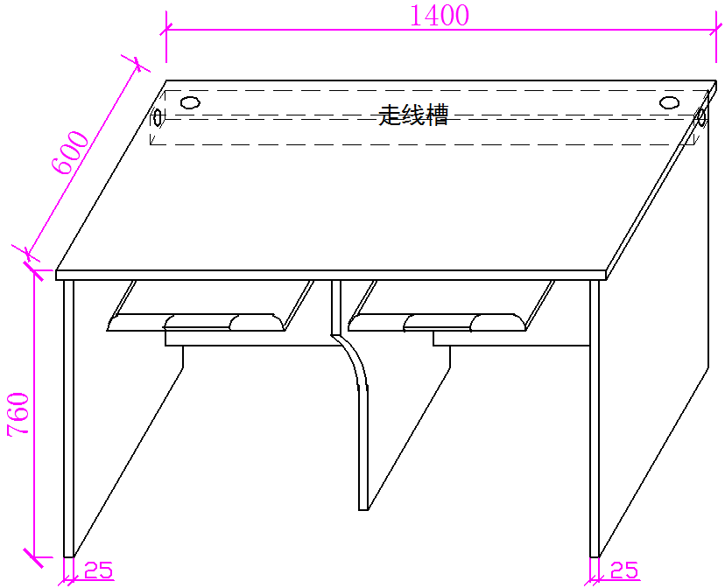 |  |  | 1400W*600D* 760H | 1. 基材：采用一级刨花板；符合国际环保E0标准,表面光滑宜清洁,桌面和桌腿25CM厚，其它部分1.8CM厚；颜色为新橡木花纹色；  2.封边带：采用优质品牌,厚度达到2MM,,数控加工中心一体成形,无需手工刮刀处理,颜色需与面板同色。  3、五金件：采用优质品牌锁，达到QB/T 1621-1992《弹子家具锁》标准，l，铰链符合QB/T 2189-1995《家具五金杯状暗铰链及其安装底座要求和检验》标准，导轨符合QB/T 2454-1999《家具五金抽屉导轨要求和检验》标准；  4、胶水：采用优质白乳胶，游离甲醛达到GB 18583-2008《室内装饰修材料 胶粘剂中有害物质限量》标准。 | 20 | 张
2 | 实验桌2 | 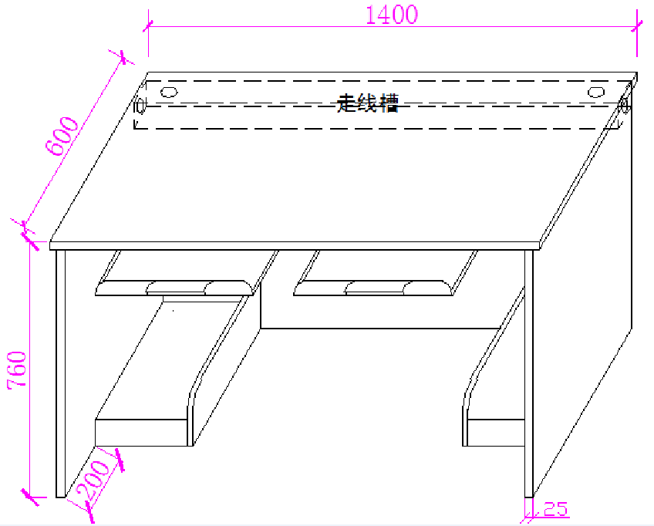 |  |  | 1400W*600D* 760H |  | 23 | 张
3 | 实验桌3 | 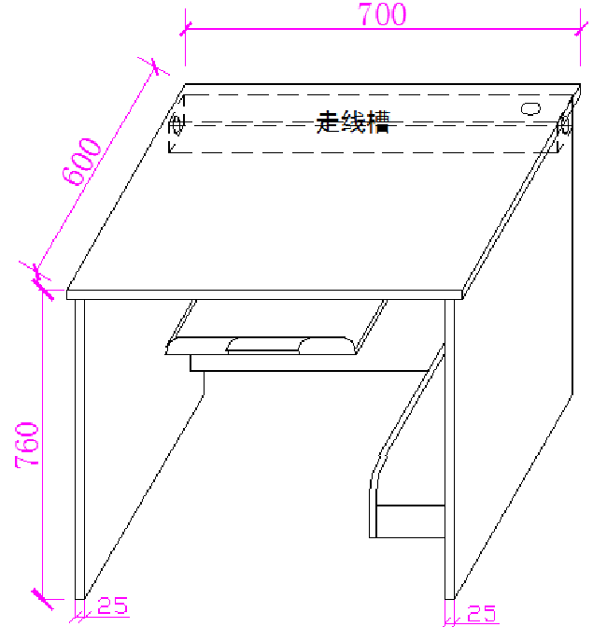 |  |  | 700W*600D* 760H |  | 3 | 张
4 | 讲台 | 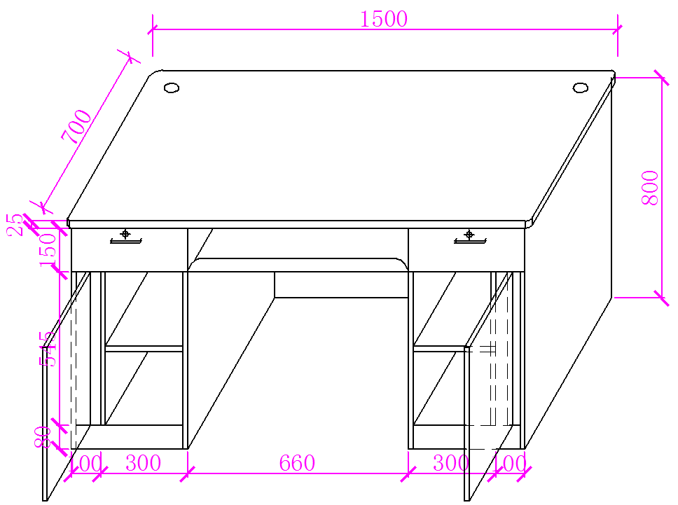 |  |  | 1500W*700D* 800H | 1. 基材：采用一级刨花板；符合国际环保E0标准,表面光滑宜清洁,桌面和桌腿25CM厚，其它部分1.8CM厚；颜色为新橡木花纹色；  2.封边带：采用优质品牌,厚度达到2MM,,数控加工中心一体成形,无需手工刮刀处理,颜色需与面板同色。  3、五金件：采用优质锁，达到QB/T 1621-1992《弹子家具锁》标准，l，铰链符合QB/T 2189-1995《家具五金杯状暗铰链及其安装底座要求和检验》标准，导轨符合QB/T 2454-1999《家具五金抽屉导轨要求和检验》标准；  4、胶水：采用优质白乳胶，游离甲醛达到GB 18583-2008《室内装饰修材料 胶粘剂中有害物质限量》标准。 | 2 | 张
5 | 方凳 | 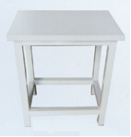 |  |  | 360W*260D*450H | 1、此凳选用30*40*1.5的扁方管加工焊接而成； 2、表面经除锈、磷化、静电喷塑、高温烘培固话而成； 3、凳脚配有防护套，防止噪音，避免刮伤地板； 4、凳面为E0级优质环保型2.5CM后的新橡木花纹三聚氰胺防火板。 | 91 | 张
6 | 钢架桌1 | 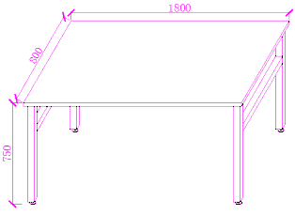 |  |  | 1800W*800D* 750H | 1. 基材：采用一级刨花板；符合国际环保E0标准,表面光滑宜清洁,桌面为25CM厚，颜色为新橡木花纹色；  2.封边带：采用优质品牌,厚度达到3MM,,数控加工中心一体成形,无需手工刮刀处理,颜色需与面板同色。  3.钢架为50*50*2.0的方管加工焊接而成，整体桌架表面经多道酸洗、磷化、除锈、静电喷塑、高温烘培固化而成。每只脚下端配有金属电镀可调脚。 | 20 | 张
7 | 钢架桌2 | 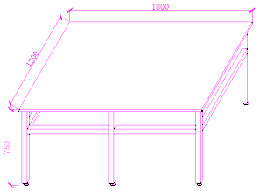 |  |  | 1800W*1200D* 750H |  | 20 | 张
8 | 椅子 | 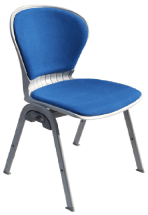 |  |  | 常规 | 1.椅架为无缝椭圆钢管，壁厚2.0厚；  2.椅架表面经多道酸洗、磷化、除锈、静电喷塑、高温烘培固化而成。每只脚下端配有金属电镀可调脚；  3.座面为进口PP料（聚丙烯）定型压铸而成，优质麻绒料，颜色可选。 | 20 | 张

七、标书要求：
(一）标书一式伍份，正本壹份、副本肆份；必须装订成册（胶封）并逐页加注页码；
（二）标书内容：根据投标文件格式制作；
（三）投标文件须密封并在封口加盖公章，否则文件将被拒收。
八、其他要求：
（一）招标文件是合同不可分割的一部分，参与投标即视为对招标文件要求的接受；
（二）请投标人务必认真阅读本招标文件，严格遵照标书内容应标；
（三）中标方负责设备的设计、安装；
（四）付款方式：货到安装验收合格后支付合同总价的95%，一年后支付5%。
九、下列情况者视为废标：
（一）投标文件资格审查项中任意一项不响应；
（二）开标一览表、法人授权委托书提供信息不全或未盖公章或未手写签名；
（三）投标文件未装订成册（胶封）或未逐页标注页码；
（四）投标文件附有招标人不能接受的条件；
（五）不符合招标文件中规定的实质性要求（报价、技术要求、投标人资质要求）；
（六）有三项及以上技术指标负偏离的；
（七）不响应招标文件规定的付款方式；
（八）不接受或不满足上一条（四、其他要求）中任意一项；
（九）有法律法规规定的其他违法行为。
十、报名方法：
有意投标的投标人请在2017年7月16日下午17:00前发送单位名称、联系人、联系电话及项目编号和项目名称到296049516@qq.com邮箱中，并在邮件标题中注明“实验室定制桌椅项目投标”。
凡未按要求报名者学校不接受其投标。
十一、时间、地点安排：
（一）标书送达时间：2017年7月17日上午9:30；
（二）送达地点：南京市鼓楼区 江东北路399号 江苏开放大学（江东北路与定淮门大街交叉口西南角）办公楼二楼第一会议室；
（三7）开标时间：2017年月17日上午9:30。
十二、联系方式：
（一）地址：南京市鼓楼区江东北路399号（江东北路与定淮门大街交叉口西南角）1012室；
（二）邮编：210036；
（三）电话：(025) 86265605；
（四）联系人：李老师。
十三、合同草案条款：
江苏开放大学合同专用条款
甲方: 江苏开放大学
乙方:
甲乙双方根据采购编号的项目校内网上公示采购结果及采购文件的要求,经协商一致,达成如下货物购销合同:
一、货物及其数量、金额等
序号 | 项目名称 |  | 规格型号 | 数量 | 单价 | 总价 | 免费质保期 | 交货时间
1 |  |  | 详见招标文件
2 |  |  | 详见招标文件
3
合同总金额：人民币（大写）元整。
￥：元整
甲方 |  | 联系人：  固定电话： 移动电话：
乙方 |  | 联系人：  固定电话： 移动电话：
二、交货地点：
三、验收：甲方按询价文件相关要求进行。如需委托第三方验收，第三方是指： 无 ，验收费用由甲方承担。因乙方交付的货物不符合标准导致甲方重复支出的验收费用，由乙方承担。
四、付款：由甲方按下列程序付款。
1、预付款：签订合同后，支付合同总价的 / %。
2、货物运到采购人指定的地点，安装调试结束，经采购人验收合格，中标供应商提交所需单据后，支付合同总价的 %；
3、第二次付款：质保期满后无质量问题付清尾款。
五、履约保证金：按采购文件相关要求执行。
六、合同纠纷处理：本合同执行过程中发生纠纷，作如下1处理。
1、由甲乙双方协商处理。
2、申请仲裁。仲裁机构为南京市仲裁委员会。
3、提起诉讼。诉讼地点为采购人所在地。
七、合同生效：本合同由甲乙双方签字盖章后生效。
八、合同鉴证：在本合同上签章，以证明本合同条款与采购文件、投标文件的相关要求相符并且未对采购货物和技术参数进行实质性修改。
九、组成本合同的文件包括：
（一）合同通用条款和专用条款；
（二）询价采购文件和乙方的投标文件；
（三）甲乙双方商定的其他必要文件。
上述合同文件内容互为补充，如有不明确，由甲方负责解释。
十、合同备案
本合同一式叁份，中文书写。甲乙双方及甲方使用部门各执一份。
甲方： 江苏开放大学 （盖章）
地址： 江东北路399号 法定（授权）代表人：
二〇一年月日
乙方： （盖章）
地址： 法定（授权）代表人：
二〇一年月日
户名：
开户银行：
帐号：
二〇一年月日

